**实验题目：**衍射实验

**实验目的：**

1. 对光学实验形成感性的认知，掌握组装、调整衍射实验光路的方法；

2.使用不同结构衍射屏实现夫琅禾费衍射，观察实验现象，研究不同结构衍射屏的衍射光 强分布特征；

3. 结合理论计算衍射屏的结构参数，包括单缝的缝宽，双缝中心间距以及小孔的直径。

**实验原理：**

标准的夫琅禾费衍射实验光路如下图所示，其中光源 S 和接收屏 P 分别位于透镜 L1 和 L2 的焦平面上，用于实现光源和接收屏到衍射屏的距离无限远效果。

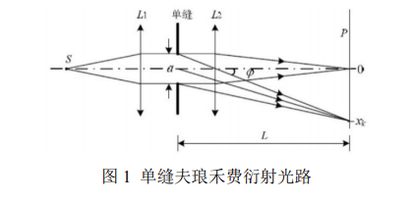

本实验使用 He-Ne 激光器作为光源，利用激光优异的方向性省去准直透镜L1；

同时使观察屏远离狭缝，由于狭缝的宽度远小于缝到屏的距离，省略透镜L2简化后的光路 图如图 2 所示；

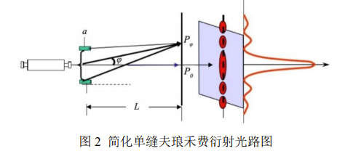

*单缝夫琅禾费衍射的光强分布：*

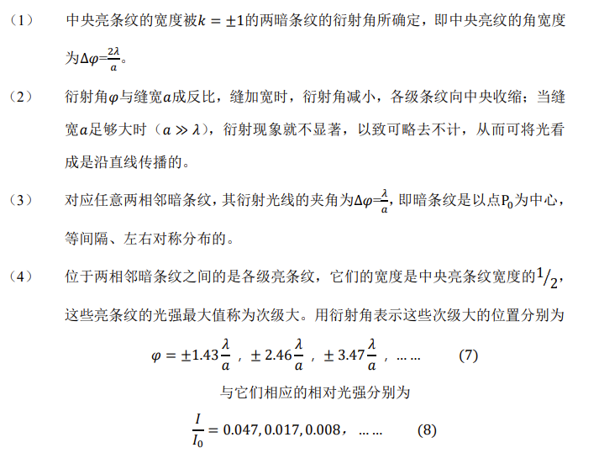

*双缝夫琅禾费衍射的光强分布：*

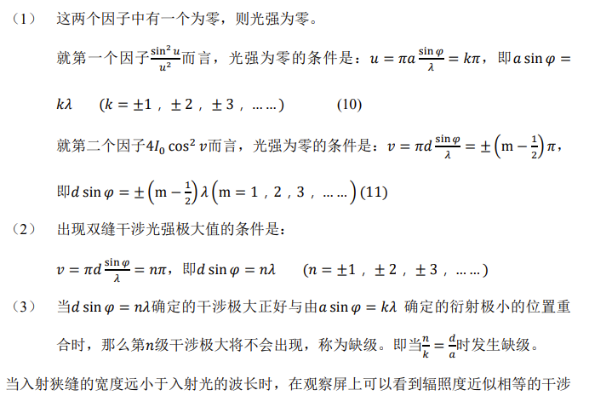

**

**实验仪器：**光学导轨及附件，He-Ne 激光器（632.8 nm）及电源，衰减片，衍射元件（单缝，双缝，圆孔等），CCD，一维平移台，显示屏，支架等。

**现象观察：**

单缝：中心条纹最亮，两侧亮条纹光强递减，单缝越宽，条纹越密集。

双缝：亮暗条纹呈周期性变化，交替分布，双缝越宽，条纹越密集。

圆孔：有中央大亮斑，四周亮暗条纹发散交替分布。圆孔的尺寸越大，中心亮斑越小。

**数据处理和分析：**

单/双缝距离显示屏距离：L=(40.00-2)cm=38.00cm

1.单缝实验原始数据(位置坐标）：

|  |  |  |  |  |  |  |
| --- | --- | --- | --- | --- | --- | --- |
| 单缝 |  |  |  |  |  |  |
| 0.05 |  | 中 |  |  |  |  |
| 0.560 | 4.836 | 9.285 | 13.738 |  |  |  |
| 0.1 |  |  | 中 |  |  |  |
| 1.609 | 4.052 | 6.541 | 9.1 | 11.688 | 14.138 | 16.651 |
| 0.2 |  |  | 中 |  |  |  |
| 5.418 | 6.669 | 7.815 | 8.946 | 10.178 | 11.38 | 12.628 |

0.05:

$$x=x_{n}−x_{中}$$

|  |  |  |  |  |  |
| --- | --- | --- | --- | --- | --- |
| x |  |  |  |  |  |
| 0.05 |  |  |  |  |  |
| 8.725 | 4.449 | 0 | 9.285 |  |  |
| 0.1 |  |  |  |  |  |
| 7.491 | 5.048 | 2.559 | 0 | 2.588 | 5.038 |
| 0.2 |  |  |  |  |  |
| 3.528 | 2.277 | 1.131 | 0 | 1.232 | 2.434 |

由 $\frac{kλ}{a}=\frac{x_{k}}{L}$ 得： $a=kλL/x_{k}$

计算得：

|  |  |  |  |  |  |
| --- | --- | --- | --- | --- | --- |
| a |  |  |  |  |  |
| 0.05 |  |  |  |  |  |
| 0.055120688 | 0.054049 |  | 0.054000449 |  |  |
| 0.1 |  |  |  |  |  |
| 0.096301161 | 0.095270998 | 0.093967956 |  | 0.092914992 | 0.095460103 |
| 0.2 |  |  |  |  |  |
| 0.20447619 | 0.211211243 | 0.212611848 |  | 0.195181818 | 0.19758751 |

不确定度计算：

0.05mm：

$\overline{x}$ = $\sum_{1}^{3}{xi/3=}$ 0.0544mm

$σ=0.00063$ mm

不确定度：U= $t_{p}\frac{σ_{1}}{\sqrt{n}}$ =0.00037mm（P=0.95）

误差=|8.8%

故d=0.0544 $±$ 0.0004mm

0.1mm：

$\overline{x}$ = $\sum_{1}^{5}{xi/5=}$ 0.0958mm

$σ=0.00$ 134mm

不确定度：U= $t_{p}\frac{σ_{1}}{\sqrt{n}}$ =0.00060（P=0.95）

误差=|4.2%

故d=0.0958 $±$ 0.0006mm

0.2mm：

$\overline{x}$ = $\sum_{1}^{5}{xi/5=}$ 0.2042mm

$σ=0.0$ 0783mm

不确定度：U= $t_{p}\frac{σ_{1}}{\sqrt{n}}$ =0.00350mm（P=0.95）

误差=|2.1%

故d=0.2042 $±$ 0.0035mm

1. 双缝实验原始数据(位置坐标）：

|  |  |  |  |  |  |
| --- | --- | --- | --- | --- | --- |
| 双缝 |  |  |  |  |  |
| 0.25 |  |  |  |  |  |
| 7.947 | 8.905 | 9.99 | 10.845 | 11.919 |  |
| 0.3 |  |  |  |  |  |
| 8.49 | 9.326 | 10.161 | 10.996 | 11.782 |  |
| 0.45 |  |  |  |  |  |
| 8.154 | 8.710 | 9.258 | 9.819 | 10.357 | 10.922 |

由公式 $x_{k}−x_{1}=\frac{L}{d}λ(k−1)$，可知k与 $x_{k}$ 成一次函数关系，比例系数为 $\frac{L}{d}λ$

0.25mm：

得d1=0.2433mm

=|2.68%

0.3mm：

d2=0.2913mm

=|2.9%

0.45mm：

、

d3=0.4352mm

=|3.29%

**思考题：**

1. 有中央大亮斑，四周亮暗条纹发散交替分布。圆孔的尺寸越大，中心亮斑越小。

2.中央亮纹白色，其它各级彩色条纹逐次重叠展开。

3.屏幕上的像素排列总是规律的，呈现周期性的。这种排列使得屏幕形成了类似衍射光栅的结构，所以打上去的光就会发生衍射。如果光为白光，就会出现彩色条纹，即图中现象。